Temat: Etyka biznesu
Cele:
– zachowania etyczne i nieetyczne w biznesie
- korupcja i jej rodzaje

Etyka biznesu określa normy postępowania przedsiębiorców

Etyczne postępowanie jest zgodne z obowiązującymi:
- regułami moralnymi, opierającymi się na powszechnie akceptowanych wartościach
- regułami prawnymi o charakterze nakazów i zakazów. które ustalają odpowiedzialność za ich nieprzestrzeganie

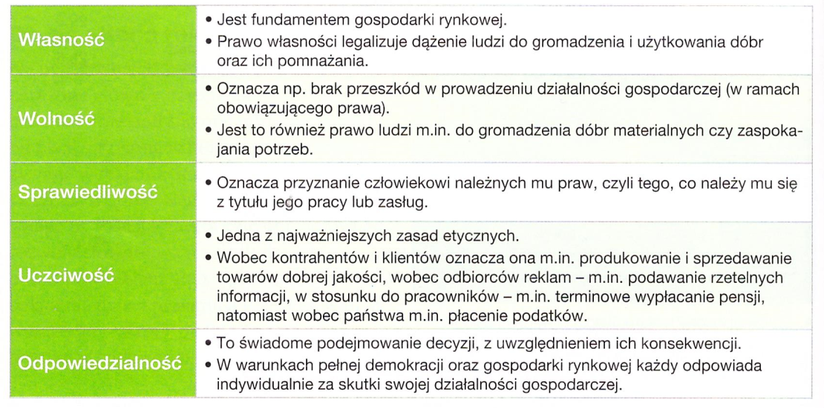
Nieetyczne zachowania przedsiębiorców wynikają z niewłaściwego korzystania z wolności gospodarczej oraz do osiągnięcia zysku za wszelką cenę.
Nieetyczne zachowania przedsiębiorców może dotyczyć jego zachowań wobec: konsumentów, partnerów handlowych, pracowników i firm konkurencyjnych

Nieetyczne zachowanie biznesie:
- kreatywna księgowość
- działalność w szarej strefie
- nieregulowanie zobowiązań, np. niewypłacanie wynagrodzeń pracownikom
- unikanie płacenia podatków
- zanieczyszczanie środowiska
- mobbing - systematyczne nękanie psychiczne

W celu popularyzacji postaw etycznych przedsiębiorstwa tworzą kodeksy styczne oraz podejmują aktywność w obszarze społecznej odpowiedzialności biznesu.

Lobbing to wywieranie wpływu na organy władzy w celu realizacji interesów pewnych ugrupowań politycznych, gospodarczych i społecznych

Rodzaje korupcji:
- łapownictwo
- płatana protekcja
- handel wpływami
- wykorzystywanie środków publicznych dla korzyści osobistych
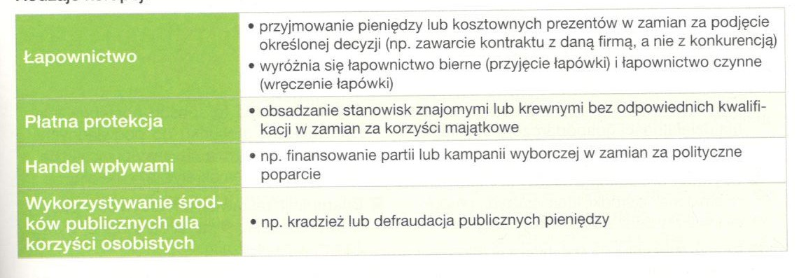

Przyczyny korupcji:
- niska kultura polityczna, tolerowanie przejawów korupcji
- nieprzejrzyste i skomplikowane prawo
- niesprawnie działający aparat sprawiedliwości
- duża kontrola polityków nad gospodarką
- niskie dochody funkcjonariuszy publicznych
- niejasne zasady finansowania partii politycznych

Skutki korupcji:
- zagraża zamożności państwa (politycy podejmują złe decyzje)
- narusza uczciwą konkurencję, marnotrawstwo środków publicznych

Przeciwdziałanie korupcji:
- sprawne działanie organów, które stoją na straży prawa
- indywidualna postawa każdego obywatela

